江苏信息职业技术学院商学院实训室家具设备询价公告

- 产品需求：
实训室家具清单
产品名称 | 产品材质 | 规格型号 | 图例 | 单位 | 颜色 | 数量 | 单 价（元） | 总 价 （元）
BIM/工程招标实训室
桌子 | 1、基材：桌面厚度2.5厘米、采用福建大亚或吉林森工露水河同等级E1级刨花板，甲醛释放量≤9mg/100g。  2、钢制框架（详图例）：钢管60*30壁厚1.5mm及以上，表面经过磷化除锈处理，底漆+静电粉末喷涂。 3、桌上屏风：铝合金+三聚氰胺板，铝合金厚度1.2以上，高200MM。 4、走线：桌下走线，100*200钢制可伸缩走线槽两边插座开孔，蛇行管链接地面走线。 | 二人位L*W*H：1800*600*750 | 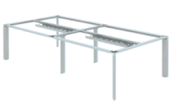 | 组 | 美国苹果木色+闪银 | 22
桌子 |  | 单人位L*W*H：1200*600*750 |  | 组 | 美国苹果木色+闪银 | 4
桌子 | 1、基材：桌面厚度2.5厘米、采用福建大亚或吉林森工露水河同等级E1级刨花板，甲醛释放量≤9mg/100g。  2、钢制框架（详图例）：钢管60*30壁厚1.5mm及以上，表面经过磷化除锈处理，底漆+静电粉末喷涂。 3、桌上屏风：铝合金+三聚氰胺板，铝合金厚度1.2以上，高200MM。 5、走线：桌下走线，100*200钢制可伸缩走线槽两边插座开孔，蛇行管链接地面走线。 | 二人位L*W*H：1700*600*750 | 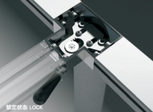  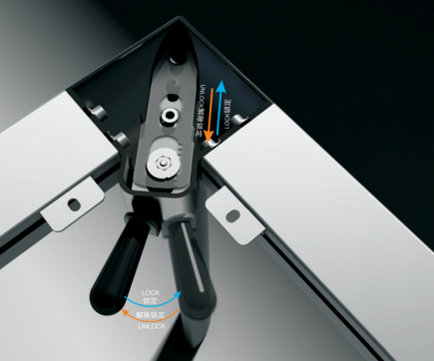  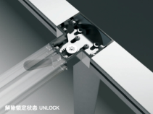 | 组 | 美国苹果木色+闪银 | 28
椅子 | 1、面料：台湾颐达透气网布，耐磨性强、透气性好。 2、扶手及底盘： ＰＵ面包软扶手，底盘具有推拉锁定的追背同步倾仰功能  3、海棉：优质定型压缩海绵  4、曲木板：座垫为12mm多层曲木板热压成型。  5、电镀弓形脚 | 常规 | 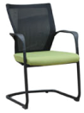 | 张 | 黑色+绿色 | ##
讨论桌 | 1、基材：桌面厚度2.5厘米、采用福建大亚或吉林森工露水河同等级E1级刨花板，甲醛释放量≤9mg/100g。  2、钢制框架（详图例）：钢管60*30壁厚1.5mm及以上，表面经过磷化除锈处理，底漆+静电粉末喷涂。 3、桌上屏风：铝合金+三聚氰胺板，铝合金厚度1.2以上，高200MM。 4、走线：桌下走线，100*200钢制可伸缩走线槽两边插座开孔，蛇行管链接地面走线 | 2000*1500*750 |  | 组 | 美国苹果木色+闪银 | 3
吉姆兄弟电商，海澜客服实训室
桌子 | 1、基材：桌面厚度2.5厘米、采用福建大亚或吉林森工露水河同等级E1级刨花板，甲醛释放量≤9mg/100g。  2、钢制框架：钢管60*30壁厚1.5mm及以上，表面经过磷化除锈处理，底漆+静电粉末喷涂。 3、桌上屏风：铝合金+三聚板，铝合金厚度1.2以上，H200MM。 5、走线：桌下走线，钢制可伸缩走线槽两边插座开孔，蛇行管链接地面走线。 | 双人位L*W*H：2000*700*750 |  | 组 | 美国苹果木色+闪银 | 33
椅子 | 1、面料：台湾颐达透气网布，耐磨性强、透气性好。 2、扶手及底盘： ＰＵ面包软扶手，底盘具有推拉锁定的追背同步倾仰功能  3、海棉：优质定型压缩海绵  4、曲木板：座垫为12mm多层曲木板热压成型。  5、电镀弓形脚 | 常规 |  | 张 | 黑色+绿色 | 66
定制柜 | 1、基材：福建大亚或吉林森工露水河同等级E1级刨花板，侧立板厚度1.8，抽屉面板和背板厚度1.6，顶板2.5，甲醛释放量≤9mg/100g。。 2、五金件：德国原装进口“海蒂诗”三节滚珠导轨、“BMB”正面锁、“海福乐”铰链。 3、铝合金抽面拉手、底部可以调节脚。 | L*W*H  2400*400*720 | 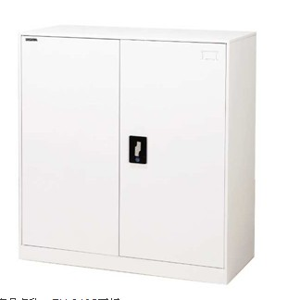 | 组 | 美国苹果木色 | 1
定制柜 | 1、基材：福建大亚或吉林森工露水河同等级E1级刨花板，侧立板厚度1.8，抽屉面板和背板厚度1.6，顶板2.5，甲醛释放量≤9mg/100g。。 2、五金件：德国原装进口“海蒂诗”三节滚珠导轨、“BMB”正面锁、“海福乐”铰链。 3、铝合金抽面拉手、底部可以调节脚。 | L*W*H  2600*400*720 |  | 组 | 美国苹果木色 | 1
定制柜 | 1、基材：福建大亚或吉林森工露水河同等级E1级刨花板，侧立板厚度1.8，抽屉面板和背板厚度1.6，顶板2.5，甲醛释放量≤9mg/100g。。 2、五金件：德国原装进口“海蒂诗”三节滚珠导轨、“BMB”正面锁、“海福乐”铰链。 3、铝合金抽面拉手、底部可以调节脚。 | L*W*H  5700*400*720 |  | 组 | 美国苹果木色 | 1
会议桌 | 1、基材：桌面厚度2.5厘米、采用福建大亚或吉林森工露水河同等级E1级刨花板，甲醛释放量≤9mg/100g。  2、钢制框架（详图例）：钢管60*30壁厚1.5mm及以上，表面经过磷化除锈处理，底漆+静电粉末喷涂。  3、走线：桌下走线，钢制可伸缩走线槽两边插座开孔，蛇行管链接地面走线。 | L*W*H  2400*1200*750 |  | 组 | 美国苹果木色+闪银 | 1
会议椅 | 1、面料：优质透气网布，耐磨性强、透气性好。  2、海棉：圣诺盟优质泡棉，高回弹性，耐用度高。  3、曲木板：座垫为12mm多层曲木板热压成型。  4、支架：壁厚1.2~1.8mm钢管压弯而成，表层电镀或喷涂处理。  5、椅轮：PVC工程塑料折叠手写板。 |  | 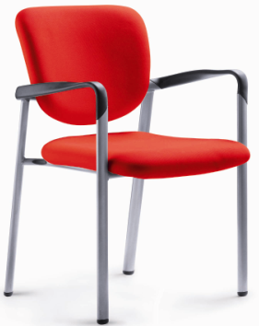 | 张 | 绿色+闪银 | 8
注：含安装，总预算 万元人民币。

应商名称（公章）: 法人代表（签字）:
联系电话:
说明：
1、本次询价项目采用一次性报价，所报价格并为最终发票结算价。
2、中标后，供应商擅自变更或无故不提供中标产品，将按照《政府采购法》相关规定进行处罚。交货地点江苏信息职业技术学院。
3、供应商应提供的有关资料：营业执照、税务登记证、详细的售后服务承诺书（原件）、询价承诺书、设备技术参数表、详细报价清单及各种资质证明等相关证件复印件并加盖公章。投标文件必须装订成册（一式二份）。
4、询价成交原则：综合考虑价格、信誉、售后服务及标书制作等方面后确定中标供应商。
5、2015年8月18日上午11：00时之前密封送至或邮寄至无锡市惠山区钱藕路1号江苏信息职业技术学院后资处。联系人： 投标文件必须装袋密封，并在文件袋上注明“江苏信息职业技术学院商学院家具”字样。

6、商学院联系人：孔院长：15961891697
后勤与资产设备处联系人：武珺 电话（ 传真）：15152222969

